photos de poissons - mer Méditerranée
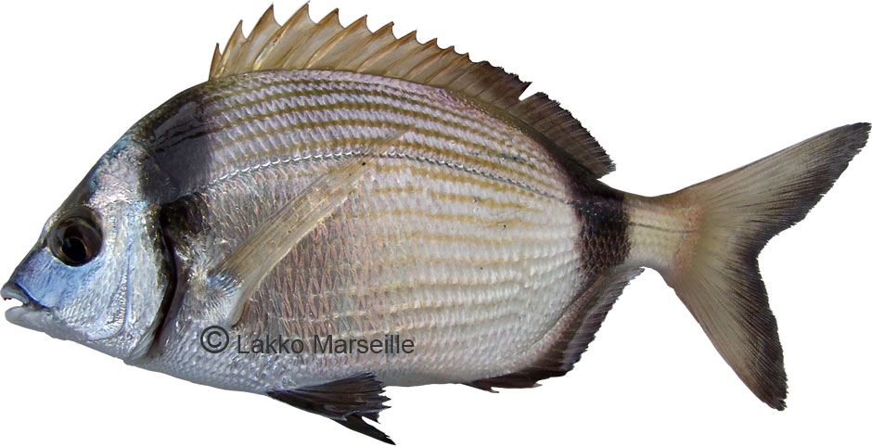veirade, ou sar à tête noire
diplodus vulgaris
reproduction interdite tous droits réservés mèfi !

